Polytechnique Montréal

Département de génie informatique et génie logiciel

Cours INF1995:
Projet initial en génie informatique et travail en équipe

Travail pratique 8

Makefile et production de librairie statique

Par l'équipe

N° 2526

Noms:

Gergi Younis
Anthony Dentinger
Vincent Dandenault
Emir Khaled Belhaddad

Date:
1er Novembre 2016

Partie 1 : Description de la librairie

Tout d’abord, il nous faut préciser qu’un des deux groupes de deux de notre équipe avait déjà rédigé un ensemble de classes et fonctions, sans savoir qu’il s’agirait d’un travail demandé par la suite. Nous comprenons qu’un des objectifs de ce travail était de discuter en groupe des fonctionnalités à regrouper, mais il faut avouer que créer une librairie à partir de zéro alors qu’il en existe déjà une –et déjà testée, qui plus est– présente peu d’intérêt.

Notre librairie regroupe environ toutes les fonctionnalités des TP précédents, mis à part –principalement–, l’utilisation de la mémoire, classe qui est de toute façon fournie dans le TP6 et que nous intégrerons par la suite. Le microcontrôleur contient aussi un troisième compteur, pour lequel nous créerons la classe Timer2 plus tard.

Le diagramme de classes suivant illustre les liens entre les classes de notre librairie, ainsi que les méthodes les plus importantes :

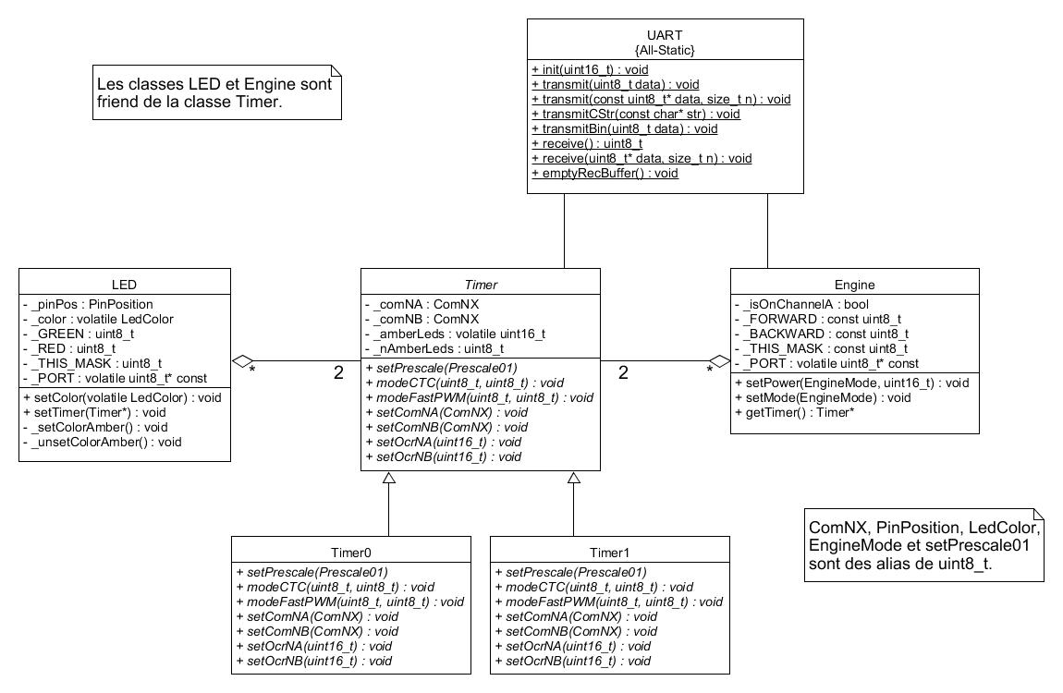
Fig. 1 – Diagramme de classes et méthodes principales de la librairie construite. Constructeurs, destructeurs et certaines autres méthodes non représentés.

La librairie a été développée avec une optique d’abstraction, donc de manière à pouvoir se concentrer sur la tâche à accomplir plutôt que sur l’utilisation de la librairie. Toutefois, la mémoire EEPROM du ATMega324PA et la fréquence d’oscillation du cristal d’horloge n’étant pas infinis, quelques détails méritent d’être mentionnés lors de l’utilisation de la librairie :
- La couleur ambre d’une LED est générée par l’interruption TIMER[N]_OVF. Pour pouvoir générer une LED de couleur ambre, d’une part, l’interruption doit être permise (fonction Timer::allowOVFI) et, d’autre part, il faut définir la routine ISR afin d’utiliser la fonction intTimerChgAmberLedsColor, déclarée dans le fichier defaultISR.h.
- Le fichier main.cpp doit absolument contenir des variables globales nommées exactement Timer0 timer0 et Timer1 timer1, afin que l’éditeur de liens puisse lier ces variables avec celles utilisées dans les fichiers Engine.h et Engine.cpp.
- Les méthodes Engine::setMode déconnecte le moteur du compteur et met une valeur fixe sur les broches, alors que Engine::setPower connecte le moteur au compteur et modifie la valeur de OCR[N][X] pour générer une signal PWM.

Notons que nous prévoyons de rendre les classes dérivées de Timer entièrement statiques, puisqu’il ne fait pas de sens d’avoir plusieurs instances de ces classes. Les méthodes sur les compteurs pourront alors être utilisées n’importe où dans les programmes fan-in, sans avoir besoin de déclarer extern Timer0 timer0; extern Timer1... dans chaque fichier.

Partie 2 : Décrire les modifications apportées au Makefile de départ

Décrire les quelques modifications apportées au Makefile de la librairie pour démontrer votre compréhension de la formation des fichiers. Faire de même pour les modifications apportées au Makefile du code (bidon) de test qui utilise cette librairie.

Le rapport total ne doit par dépasser 7 pages incluant la page couverture.

Barème: vous serez jugé sur:
  - La qualités et le choix de vos portions de code choisies ( 5 points sur 20 )
  - La qualités de vos modifications aux Makefiles ( 5 points sur 20 )
  - Le rapport ( 7 points sur 20 )
    - Explications cohérentes par rapport au code retenu pour former la librairie (2 points)
    - Explications cohérentes par rapport aux Makefiles modifiés (2 points)
    - Explications claires avec un bon niveau de détails (2 points)
    - Bon français (1 point)
  - Bonne soumission de l'ensemble du code (compilation sans erreurs, …) et du rapport selon le format demandé ( 3 points sur 20 )

